OPPDRAGS-
KORT

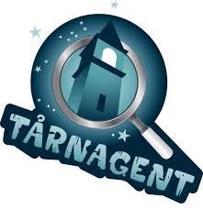

OPPDRAG 1

…………………………………….
Navn på tårnagent
……………………………………….
TLF FORESATT
…………………………………………
EPOST FORESATT
………………………………………….
ADRESSE
OPPDRAG 2
Svar:
- Ballong
- Bibel
- Mynter, (penger)
- Salmebok
- Brev fra statsministeren
- Stjerneskudd
- Oppskrift på sjokoladekake
- Avis
- Viskelær
- Kniv og gaffel
- Tegninger over kirken
- Menighetsblad
- Gull
- Diamanter
OPPDRAG 3

Svar:

OPPDRAG 4

Svar:

OPPDRAG 5

Svar:

OPPDRAG 6

Svar:

Når du har svart på alle spørsmålene så kan du legge kortet i kirkens postkasse. Da vil du få tilsendt en premie i posten etter at tårnagentuken er ferdig.

